Lehdistötiedote 4.6.2020 – Julkaisuvapaa heti

Svenska Teatern on palkannut Maria Lundströmin Vastaavaksi dramaturgiksi

Svenska Teatern on palkannut Maria Lundströmin täysipäiväiseksi Vastaavaksi dramaturgiksi. Lundström tulee työskentelemään tiiviissä yhteistyössä teatterinjohtaja Joachim Thibblinin kanssa tehtävänään löytää laaja ja taiteellinen ohjelmisto sekä vahvistaa maan ruotsinkielistä kansallisnäyttämöä sekä Suomessa että ulkomailla.

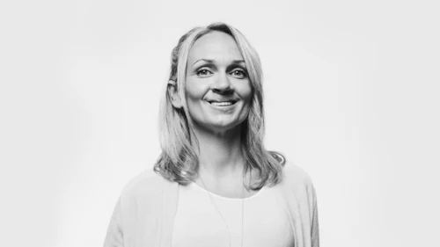

Maria Lundström on toiminut Vastaavana tuottajana Svenska YLEn Kulttuuri, Dokumentti- ja Draama -osastolla maaliskuusta 2018 lähtien. Lundströmillä on takanaan myös menestyksekäs kausi Teatteri VIIRUKSEN johtajana vuosina 2010-2018. Lisäksi hän on luonut huomiota herättäneitä menestysesityksiä sekä näytelmäkirjailijana että ohjaajana. Hänen uusi tehtävänsä vastaavana dramaturgina tulee olemaan taiteellisen suunnittelun johtaminen yhdessä teatterinjohtajan kanssa, sekä teatterin tärkeän yleisötyön kehittäminen dramaturgiaosaston esimiehenä.

- Olen iloinen, että onnistuimme solmimaan Maria Lundströmin teatterin vastaavaksi dramaturgiksi monen hakijan lomasta. Hänen kokemuksensa teatterikentällä nauttii laajaa tunnustusta. Hän täyttää osaamisen, jota tarvitsemme, kun haluamme löytää laajan, taiteellisen ja puhuttelevan ohjelmiston kaikille Suomessa. Samaan aikaan tarvitsemme Lundströmin kompetenssia pyrkimyksessämme yhteistyöhön muiden pohjoismaiden teatteritalojen kanssa ja toimintamme sovittamisessa uuteen strategiaamme. Siinä Lundströmin kokemus ja laaja verkosto tulee hyvin käyttöön, sanoo teatterinjohtaja Joachim Thibblin.

Maria Lundström on iloinen palatessaan teatterin pariin.

- Svenska Teatern on maan ruotsinkielinen kansallisnäyttämö ja tärkeä teatteritalo, jonka tehtävänä on tarjota sisältöä laajan yleisön hyvin erilaisille intresseille ja tarpeille. Dramaturgiaosasto on avainasemassa, jossa työskennellään ideoiden ja kehityksen parissa tiiviissä yhteistyössä taiteilijoiden kanssa. Odotan innolla muun henkilökunnan ja muiden teatterialan toimijoiden kanssa työskentelyä kutsuvan ohjelmiston luomisen parissa, sanoo Maria Lundström.

Maria Lundström astuu virkaan elokuussa ja korvaa Ann-Luise Bertellin, joka siirtyy Wasa Teaterin teatterinjohtajan tehtävään.

Maria Lundströmin lyhyt CV
• Syntynyt Tammisaaressa vuonna 1979
• Teatteritaiteen maisteri Helsingin Teatterikorkeakoulusta, 2005
• Maria Lundströmin aikaisemmat työt Svenska Teaternissa: ohjasi menestysnäytelmän Fanny och Alexander vuonna 2010 sekä juhlavuosiesityksen Landet vuonna 2017.

Maria Lundström on tavoitettavissa haastattelua varten puhelimitse klo 18:15 jälkeen tänään
Puh. 050 328 3355

Lisätietoja antaa Svenska Teaternin tiedottaja David Lindström
Puh. 050 569 9207

LEHTIKUVA: Kuva - Kimmo Metsäranta

